系 列 推 荐
《有史以来最糟糕的……》系列（2册）
Worst ... Ever Series (2 books)
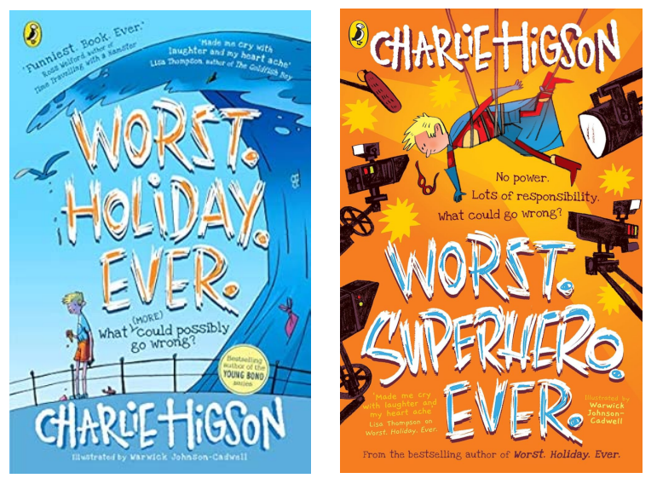
【系列亮点】
作者Charlie Higson是英国著名喜剧编剧、制片人、演员，也是国际畅销系列《少年邦德》、《普通小孩》等书的作者，语言幽默风趣。

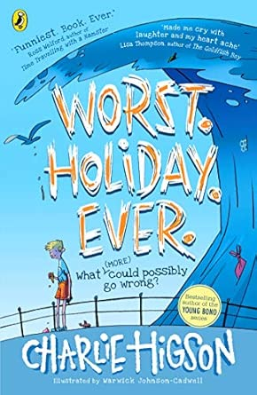
中文书名：《有史以来最糟糕的假期》（1）
英文书名：Worst. Holiday. Ever.
作 者：Charlie Higson
出 版 社：PRH UK
代理公司：PRH UK/ANA
页 数：352页
出版时间：2021年4月
代理地区：中国大陆、台湾
审读资料：电子稿
类 型：儿童文学

内容简介：

畅销儿童文学作家全新爆笑作品——为新一代打造的《阿德里安·摩尔》(Adrian Mole)！

斯坦(Stan) 将和他（排名第五的）最好的朋友菲利克斯(Felix) 以及一群陌生人一起去意大利度假——他害怕极了。

妈妈给了他一份“应急清单”，包括如何应对鲨鱼袭击和被绑架的情况。但斯坦觉得更实用的清单应该是：如何面对奇怪的食物，以及如果在众人面前不小心叫了菲利克斯的妈妈一声“妈妈”之后该怎么办。

而意大利果然充满了各种危机和意外……可以肯定的是，斯坦归来时绝不会是离开时的那个男孩——只要他能回得来。

《最糟糕的假期》是一部关于“直面恐惧、处理焦虑、接纳紧张与胆小情绪，并学会偶尔展现一点点勇敢”的故事。

媒体评论：

“让我笑中带泪，心碎又温暖。”
—— Lisa Thompson，《金鱼男孩》(The Goldfish Boy) 作者

“有史以来最好笑的书。”
—— Ross Welford,《和仓鼠一起穿越时间》(Time Travelling with a Hamster) 作者

“这个夏天最搞笑的书。”—— 《泰晤士报》

内页插图：

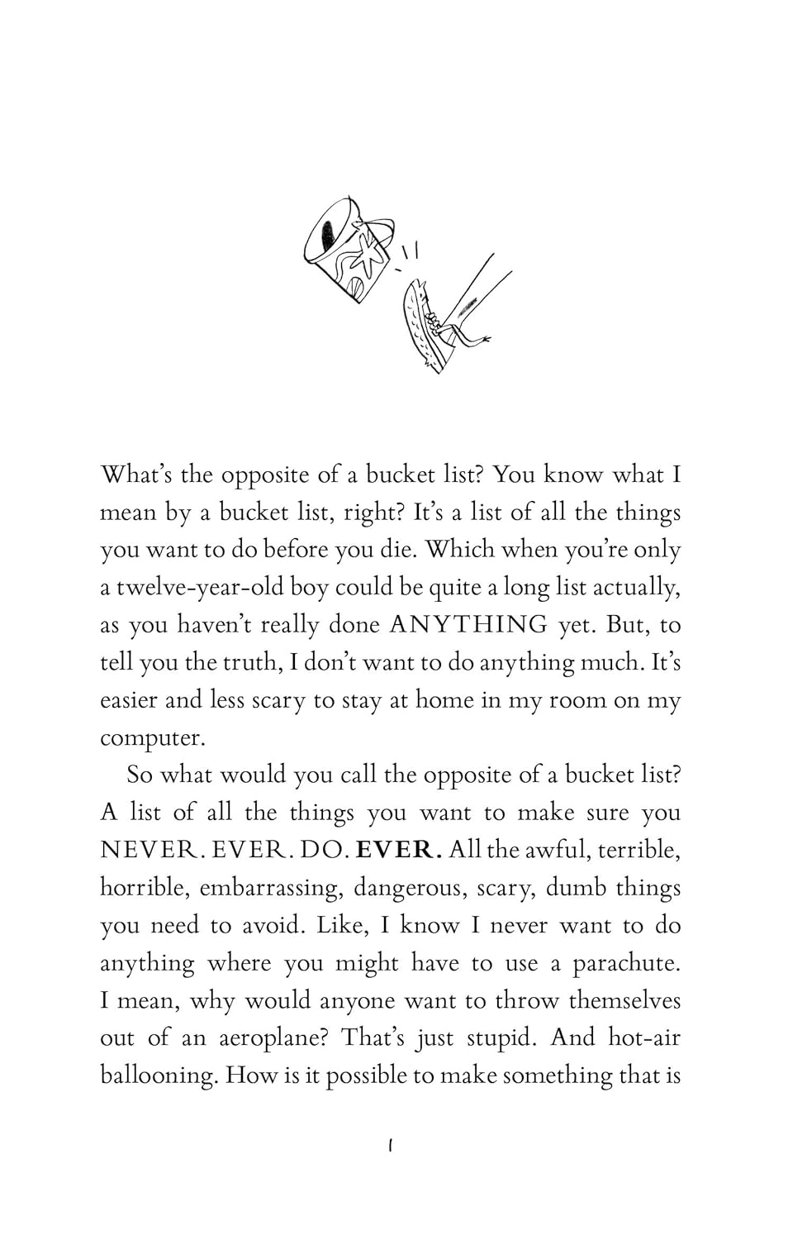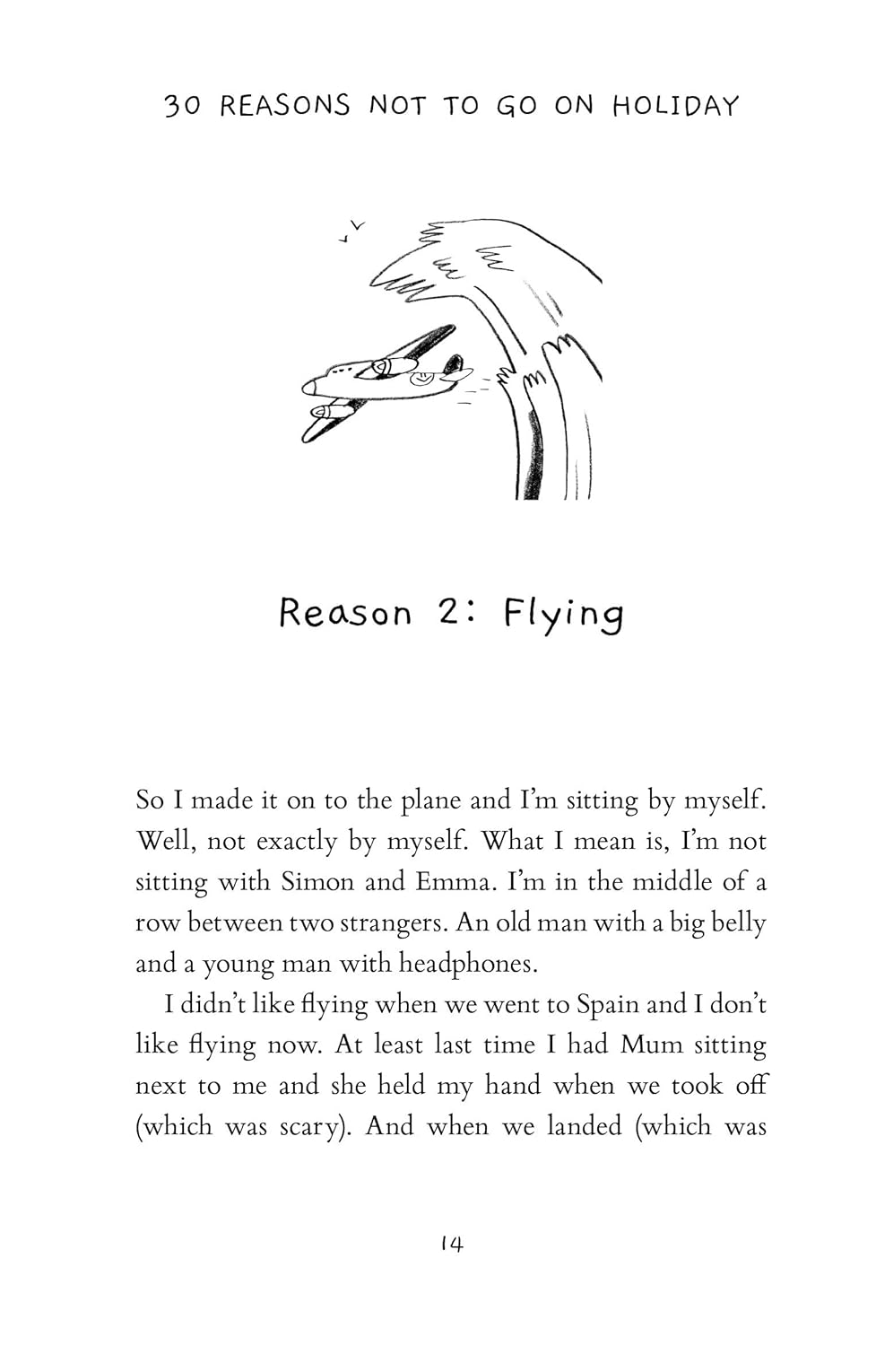

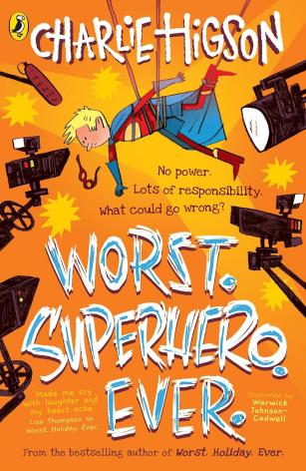
中文书名：《有史以来最糟糕的超级英雄》（2）
英文书名：Worst. Superhero. Ever
作 者：Charlie Higson
出 版 社：PRH UK
代理公司：PRH UK/ANA
页 数：400页
出版时间：2024年8月
代理地区：中国大陆、台湾
审读资料：电子稿
类 型：儿童文学

内容简介：

斯坦得到一个在热门电视节目中饰演超级英雄的主演机会。他完全被吓坏了。

在没有父母的陪伴下挺过了意大利假期（期间包含水母以及巨型西瓜）之后，斯坦觉得自己应该休息一下——至少应该在排练学校戏剧之间休息一下。

但当他受邀参观电视台时，以为不会有什么麻烦……他错得离谱！

还没等斯坦说出“钢铁男孩”，他已成为热门电视剧的主演，饰演一位高智商超级英雄。

担心在数百万人面前出丑，又忧虑抛下朋友独自面对校园戏剧的斯坦，能否将新获得的名声用于好事？还是他会成为……有史以来最糟糕的超级英雄？

内页插图：
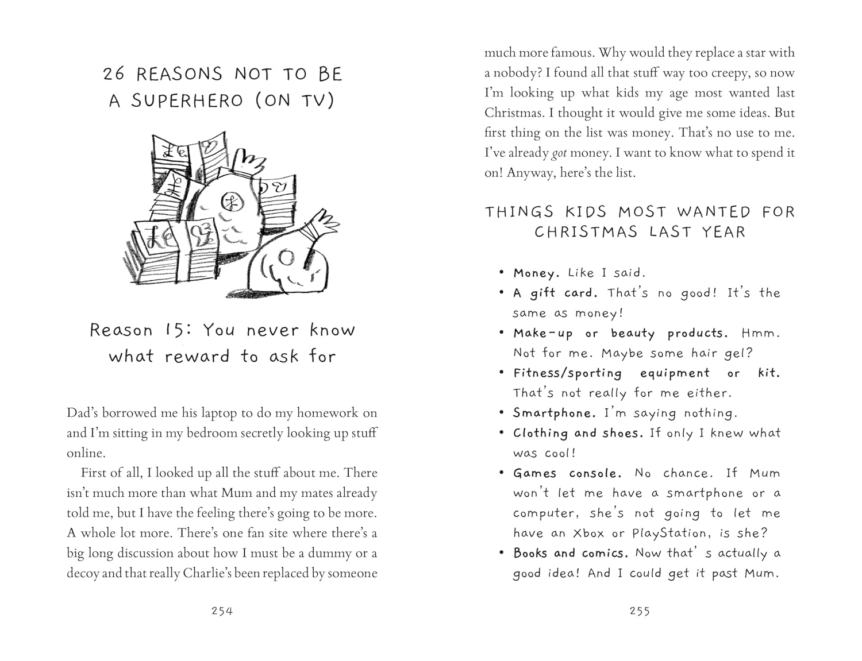

作者简介：


查理·希格森(Charlie Higson) 是备受赞誉的喜剧编剧、制片人和演员。他在十岁时就开始写作，并凭借一篇关于一只喜欢饼干的婴儿恐龙的故事赢得了一次竞赛。那篇故事即将被改编成好莱坞大片——当然不是真的，他是开玩笑的。查理曾在Xfm 与BBC Radio 1 担任多年新闻主播和电台主持。在那里他遇到了Greg James，两人一起创造了畅销系列《普通小孩》(Kid Normal)。他还是成人惊悚小说Full Whack、King of the Ants的作者，也是国际畅销的《少年邦德系列》(Young Bond) 系列作者。他还创作了 YA 末日题材惊悚小说The Enemy，他写这本书是为了吓他10岁的儿子。他与家人及一只名叫 Mabel的会隐身的猫生活在伦敦北部。关注他的 Twitter：twitter.com/monstroso

请将反馈信息发至：版权负责人
Email：Rights@nurnberg.com.cn
安德鲁·纳伯格联合国际有限公司北京代表处
北京市海淀区中关村大街甲59号中国人民大学文化大厦1705室, 邮编：100872
电话：010-82504106, 传真：010-82504200
公司网址：http://www.nurnberg.com.cn
书目下载：http://www.nurnberg.com.cn/booklist_zh/list.aspx
书讯浏览：http://www.nurnberg.com.cn/book/book.aspx
视频推荐：http://www.nurnberg.com.cn/video/video.aspx
豆瓣小站：http://site.douban.com/110577/
新浪微博：安德鲁纳伯格公司的微博_微博 (weibo.com)
微信订阅号：安德鲁纳伯格联合国际北京代表处

